崂应2092型 环境空气质量监测仪（双路）
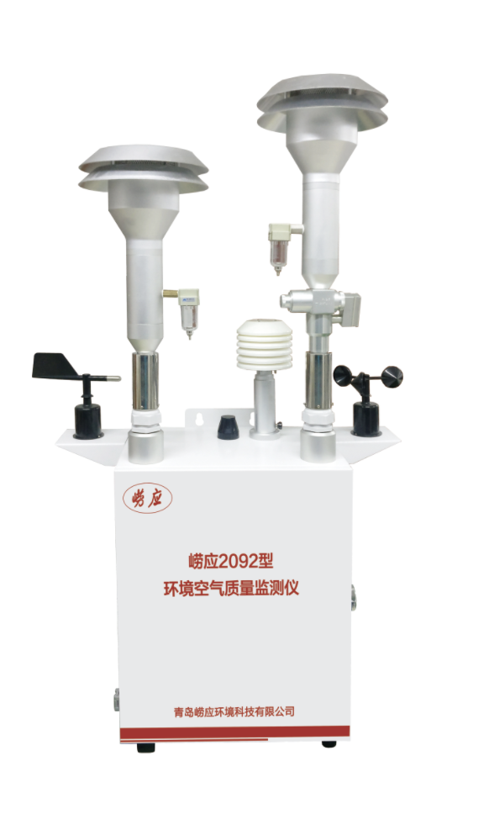

本仪器是全天候户外自动监控终端，可实时自动监测PM10、PM2.5、O3、SO2、CO、NO2、TVOC等参数及气象五参数（温度、湿度、大气压、风向、风速），其中颗粒物监测采用双通道β射线吸收法，相比于单通道，可实现PM10、PM2.5浓度的同时监测，气态污染物监测采用电化学法。该仪器采用钢质材料，具备电子兼容A级设计，以及IP55防尘、防溅水设计、坚固耐用，可在各种复杂环境下可靠工作。

执行标准
- HJ 653-2013 环境空气颗粒物（PM10和PM2.5）连续自动监测系统技术要求及检测方法
- HJ 1100-2020 环境空气中颗粒物（PM10和 PM2.5）β射线法自动监测技术指南

主要特点
- 整机高度集成，不同分析因子模块可任意组合，适合大规模网格化布点
- 颗粒物监测采用β射线吸收法，不受季节变化影响，无需修正，全天候实时提供精确数据
- 采用DHS（动态加热系统）加热采样入口气体并具有动态温湿度补偿功能，保证对半挥发性硝酸盐和有机物的精确测量
- PM10、PM2.5监测采用一泵双路方式采样，安装两套优质的检测器，可实现对PM10和PM2.5的同时监测
- 颗粒物监测采样和检测同位置，从根本上解决了移动纸带所带来的测量误差
- 气态污染物监测采用电化学法，选用四电极高精度传感器和进口PID传感器，测量精度高
- 气态污染物管路采用密封气室，可用标准气体进行现场校准，具有零气校准模块，可实现自动和手动校零
- 气态污染物检测模块采用先进的温湿度补偿算法，修正温湿度对测量的影响，保证测量结果准确
- 内置4G数据传输模块（DTU）,可进行数据上传，数据传输符合《污染源在线监控（监测）系统数据传输标准》（HJ 212-2017）
- 可实现远程读取系统状态信息，实现远程控制，远程修改仪器参数，故障诊断等
- 仪器可以通过FTP服务器，远程升级终端应用程序，及时更新系统功能
- 不锈钢材质，能够适应全天候复杂环境，具备电子兼容设计，以及防尘、防水设计
- 电路部分采用工业级嵌入式处理器，可适用严寒天气，工作环境温度范围（-40-70）℃
- 仪器内置小型锂电池，可实现现场断电等异常情况的监测，并上报至平台
- 采样数据自动记忆，停电后自动保存当前数据，来电后仪器能够继续采样
- 海量的数据存储能力，可存储长达365天的数据量，支持U盘导出

标准配置
- 主机
- PM2.5/PM10切割器
- 温湿度传感器
- 三脚支架

可选配置
- 风向传感器
- 风向传感器安装板
- 风速传感器
- 风速传感器安装板
- 指南针

＊说明：
- 以上内容完全符合国家相关标准的要求，因产品升级或有图片与实机不符，
请以实机为准, 本内容仅供参考。
- 如果您的需求与其有所偏离，请致电
服务热线：400-676-5892
或详细咨询区域销售代表，谢谢！

